Mehr Effizienz und mehr Kommunikation
Prozess- und Fabrikautomatisierung: APROL R 4.2 bietet zahlreiche neue Software-Funktionen
B&R hat ein neues Hauptrelease seines Prozessleitsystems APROL veröffentlicht. APROL R 4.2 enthält zahlreiche neue Software-Funktionen, darunter verbesserte Möglichkeiten zur Cloud-Anbindung mit OPC UA und MQTT. Zudem steht eine alternative Designvariante der Bedienoberfläche im modernen Dark Style zur Verfügung.
APROL R 4.2 bietet neben zusätzlichen SSL/TLS-gesicherten Kommunikationsmöglichkeiten vor allem zahlreiche neue Funktionen zur Optimierung der Effizienz von Prozessen und Anlagen. Dazu zählen Asset Performance Monitoring, zusätzliche Möglichkeiten für Condition Monitoring, ein Control Performance Monitor, eine umfangreiche Business-Intelligence-Lösung und ein optimiertes Alarmmanagement. Zudem hat B&R Advanced Process Control erweitert. Unter anderem steht nun ein neuer PID-Tuningbaustein zur Verfügung, der auf der finiten Frequenzenmethode basiert.
Auf einen Blick
Der neue Dark Style bietet eine moderne und aufgeräumte grafische Benutzeroberfläche für Bedienstationen. Die Bedienung wird übersichtlicher und einfacher. Zudem steht nun ein Spinnendiagramm zur Verfügung, mit dem der Gesamtzustand eines Prozesses auf einen Blick ersichtlich ist. Wesentliche Prozessgrößen werden als Muster dargestellt und entlasten den Anlagenfahrer wesentlich.
Redundanz auf allen Ebenen
Alle Redundanzmöglichkeiten sind nun standardmäßig in APROL integriert. Dadurch wird der Aufbau hochverfügbarer Systeme auch für kleine Anwendungen attraktiv. APROL unterstützt die Redundanz auf allen Ebenen. Operator- und Prozessbus sowie Runtime Server und Controller können mittels Standardkomponenten redundant ausgeführt werden. Teure Spezialhardware ist nicht notwendig.

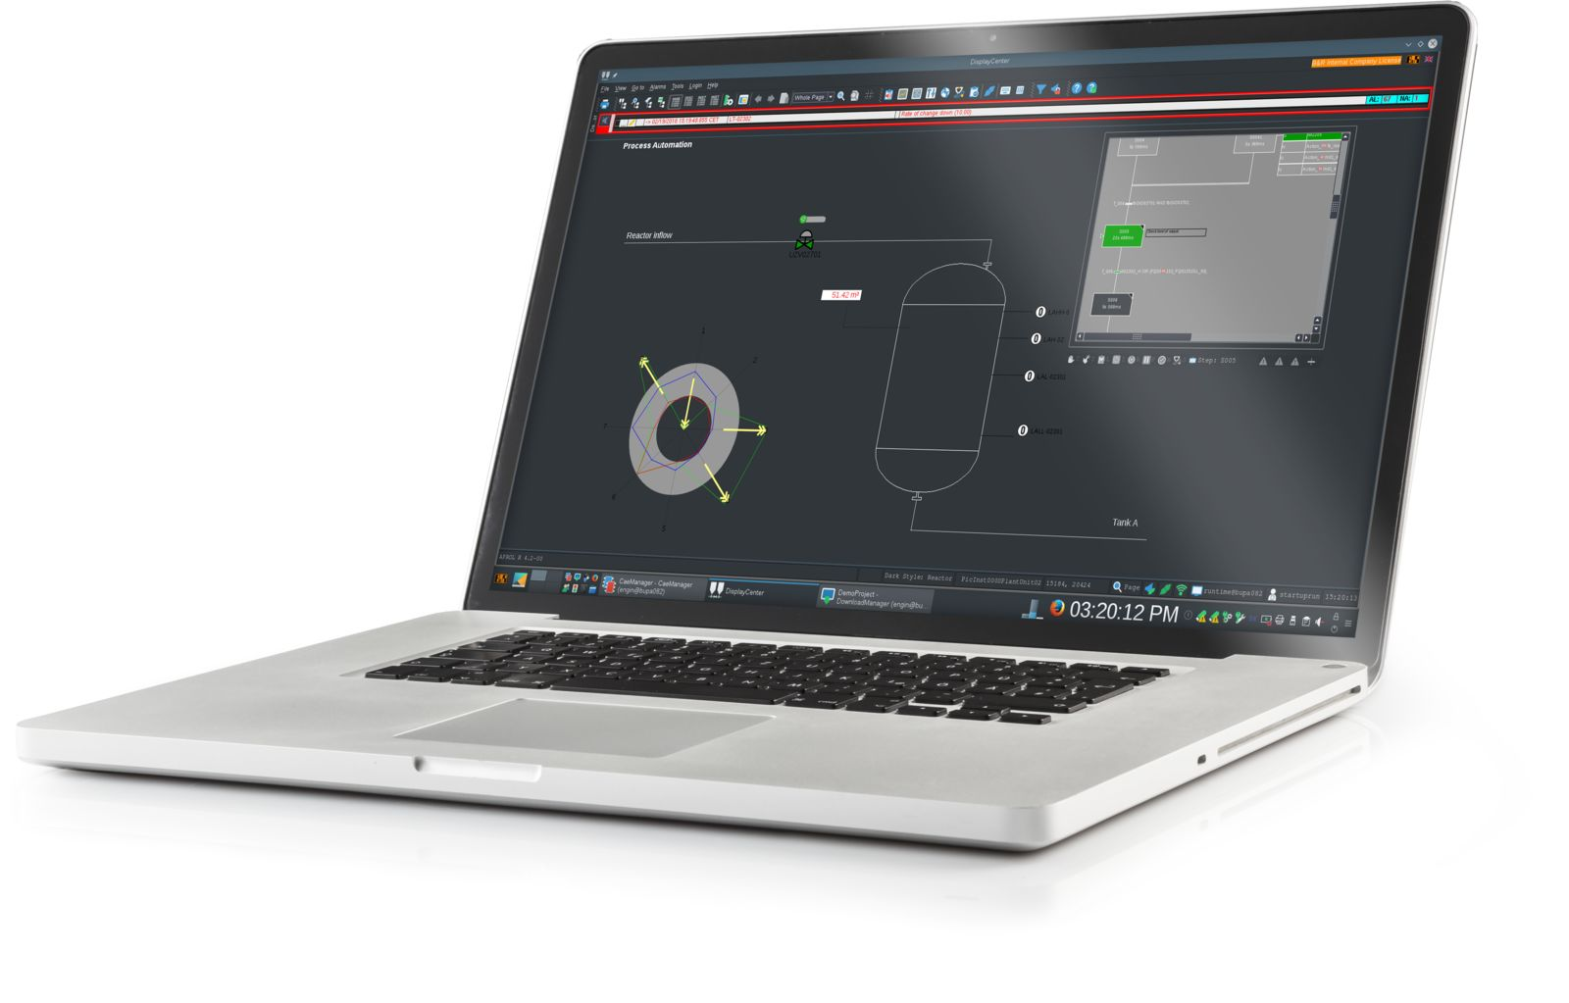
Mit dem neuen Dark Style und dem übersichtlichen Spinnendiagramm lässt sich der Anlagenstatus auf einen Blick erkennen.

Über B&R
B&R, eine Division des ABB-Konzerns, ist ein weltweit führendes Unternehmen der industriellen Automatisierung mit Hauptsitz in Österreich. Als Branchenführer kombiniert B&R modernste Technologien mit fortschrittlichem Engineering. B&R bietet Kunden aus den unterschiedlichsten Branchen perfekte Gesamtlösungen in den Bereichen Maschinen- und Fabrikautomatisierung, Antriebs- und Steuerungstechnik, Visualisierung und integrierte Sicherheitstechnik. Lösungen für die Kommunikation im Industrial IoT - allen voran OPC UA, POWERLINK und der offene Standard openSAFETY - runden das Leistungsportfolio von B&R ab. Die Software-Entwicklungsumgebung Automation Studio ist wegweisend für zukunftsorientiertes Engineering. Mit innovativen Lösungen setzt B&R neue Standards in der Automatisierungswelt, hilft Prozesse zu vereinfachen und übertrifft Kundenerwartungen.
Weitere Informationen finden Sie unter www.br-automation.com

